Сборник опыты и эксперименты
старшая группа

составила Зозуля Татьяна Петровна

Оглавление

Опыты с песком 3
Опыты с солнечными лучами 4
Опыты с водой 5

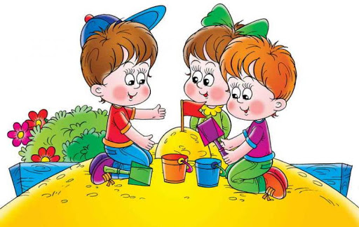
Опыты с песком

ОПЫТ №1
«УДИВИТЕЛЬНЫЙ ПЕСОК»

Цель: познакомить со свойствами и качествами песка, его происхождением, развивать смекалку.
Материал: 3 стеклянные банки (первая – с сухим песком, вторая – с влажным песком, третья – с прозрачной водой), лопатка, пластинка, 3 оргстекла.
Ход:
Дети, вы любите бегать по песку босиком? Где его можно увидеть?
- Что такое песок? Из чего он состоит? Обследовать сухой песок пальцами; насыпать его на пластину, рассмотреть.
Вывод: песок – это очень – очень мелкие камешки разного цвета, разной формы, разного размера.
- Почему песок тонет?
В баночку с водой опустить горсть сухого песка, не размешивать его. Что происходит? (песок оседает) На поверхности воды можно увидеть песочную пыль. Если размешать лопаткой воду, что произойдёт? (песочная пыль, растворившись, окрашивает воду).
Вывод: песок – тяжёлый – он опускается на дно баночки; пыль – лёгкая – осталась на поверхности, при размешивании окрасила воду, мокрый песок меняет цвет.

ОПЫТ №3
«СВОЙСТВА СУХОГО И МОКРОГО ПЕСКА»
Цель: познакомить со свойствами песка, развивать смекалку, наблюдательность.
Материал: две баночки (одна с сухим, другая – с мокрым песком), пустая баночка, вода в лейке.
Ход:
Детям предлагают пересыпать сухой песок из одной баночки в другую (песок сыпучий);
Из сухого песка слепить колобок – не получается (сухой песок рассыпчатый, шершавый, содержит пыль);
Рассмотреть влажный песок (плотный, мягкий), сделать из него колечки, оставить их на некоторое время (песок высохнет); полить сухой и влажный песок (влажный быстро пропускает влагу, а сухой – некоторое время держит её на поверхности, затем она уходит в глубь).
Вывод: песок хорошо пропускает воду; из влажного песка можно лепить предметы, а сухой не держит форму.

Опыты с солнечными лучами

ОПЫТ №1
«СОЛНЕЧНЫЕ ЗАЙЧИКИ»
Цель: познакомить с происхождением солнечных зайчиков, их движением, предметами, от которых они отражаются; развивать смекалку, любознательность.
Материал: зеркало, баночка с водой, пластина из нержавеющей стали.
Ход:
Рыхлый снег темнее в марте, Тают льдинки на окне
Зайчик бегает по парте И по карте на стене.
Поиграем с зеркалом? Зеркало и другие блестящие предметы отражают солнечные лучи. Сейчас мы в этом убедимся.
- Дети ловят зеркалом луч солнца и направляют его отражение в любую сторону. Что происходит?(зеркало отражает солнечные лучи, меняя его наклон можно играть).
- Дети берут баночку с водой, «ловят» солнечные лучи (вода их отражает), если слегка пошевелить рукой – поверхность воды приходит в движение, «зайчики» начинают прыгать.
- Дети берут пластину из нержавеющей стали и повторяют эксперимент.
Вывод: все блестящие предметы отражают свет и солнечные лучи.

ОПЫТ №2
«ЧЁРНОЕ И БЕЛОЕ»
Цель: познакомить с влиянием солнечных лучей на чёрный и белый цвет; развивать наблюдательность, смекалку.
Материал: салфетки из ткани чёрного и белого цвета.
Ход:
Белая тряпочка похожа на зайчика,
Тряпочка чёрная – на ворона огородного
Потрогайте салфетки – какие они? (прохладные)
- Положить салфетки на окно, оставить под лучами солнца на несколько минут. Затем прикоснуться рукой. Что произошло? (они нагрелись: белая – стала тёплой, а чёрная - горячей)
- Переложить салфетки с окна на стол, оставить на несколько минут. Что произойдёт? (салфетка белого цвета стала холодной, а салфетка чёрного цвета - тёплой).
Вывод: белый цвет отталкивает солнечные лучи – салфетка белого цвета нагрелась слабо; чёрный цвет поглощает солнечные лучи – салфетка чёрного цвета стала горячей.

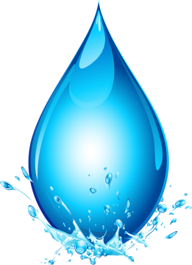
Опыты с водой

ОПЫТ №1
«ТЁПЛАЯ И ХОЛОДНАЯ ВОДА».
Цель: уточнить представления детей о том, что вода бывает разной температуры – холодной и горячей; это можно узнать, если потрогать воду руками, в любой воде мыло мылится: вода и мыло смывают грязь.
Материал: мыло, вода: холодная, горячая в тазах, тряпка.
Ход:
Воспитатель предлагает детям намылить руки сухим мылом и без воды. Затем предлагает намочить руки и мыло в тазу с холодной водой. Уточняет: вода холодная, прозрачная, в ней мылится мыло, после мытья рук вода становится непрозрачной, грязной.
Затем предлагает сполоснуть руки в тазу с горячей водой.
Делают вывод: вода – добрый помощник человека.

ОПЫТ № 2
«КОГДА ЛЬЁТСЯ, КОГДА КАПАЕТ»
Цель: продолжать знакомить со свойствами воды; развивать наблюдательность; закреплять знание правил безопасности при обращении с предметами из стекла.
Материал: пипетка, две мензурки, полиэтиленовый пакет, губка, розетка.
Ход:
Воспитатель предлагает ребятам поиграть с водой.
- Воспитатель делает отверстие в пакетике с водой. Дети поднимают его над розеткой. Что происходит? (вода капает, ударяясь о поверхность воды, капельки издают звуки).
Накапать несколько капель из пипетки. Когда вода быстрее капает: из пипетки или пакета? Почему?
- Дети из одной мензурки переливают воду в другую. Наблюдают, когда быстрее вода наливается – когда капает или когда льётся?
- Дети погружают губку в мензурку с водой, вынимают её. Что происходит? (вода сначала вытекает, затем капает)

